**Отчёт по анализу защищённости Juice Shop**

**Введение**

OWASP Juice Shop — это веб-приложение с открытым исходным кодом для демонстрации самых распространенных уязвимостей. Поддерживается некоммерческой организацией Open Web Application Security Project (OWASP) и волонтерами.

**Результаты статического анализа**

Проведём статический анализ кода приложения – SAST. Будем использовать бесплатный облачный инструмент Semgrep. Для этого предварительно поместим исходный код приложения на платформе GitHub. После этого запустим сканирование. Результаты сканирования:

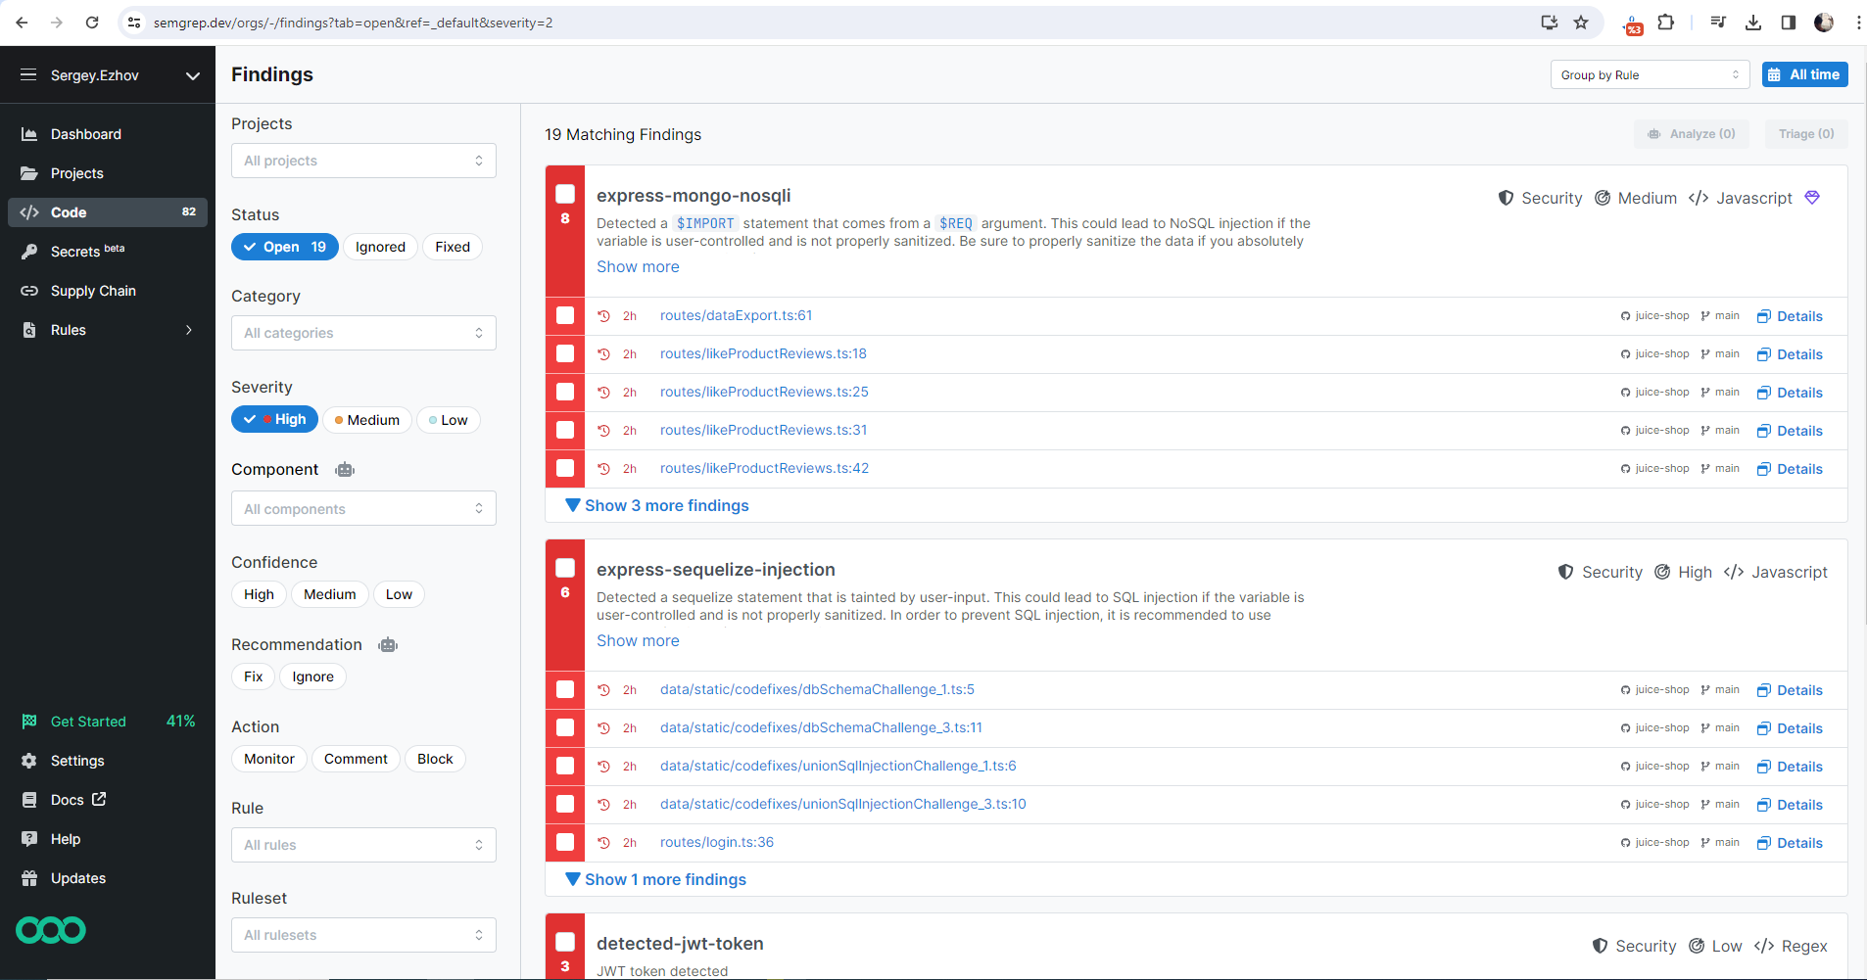

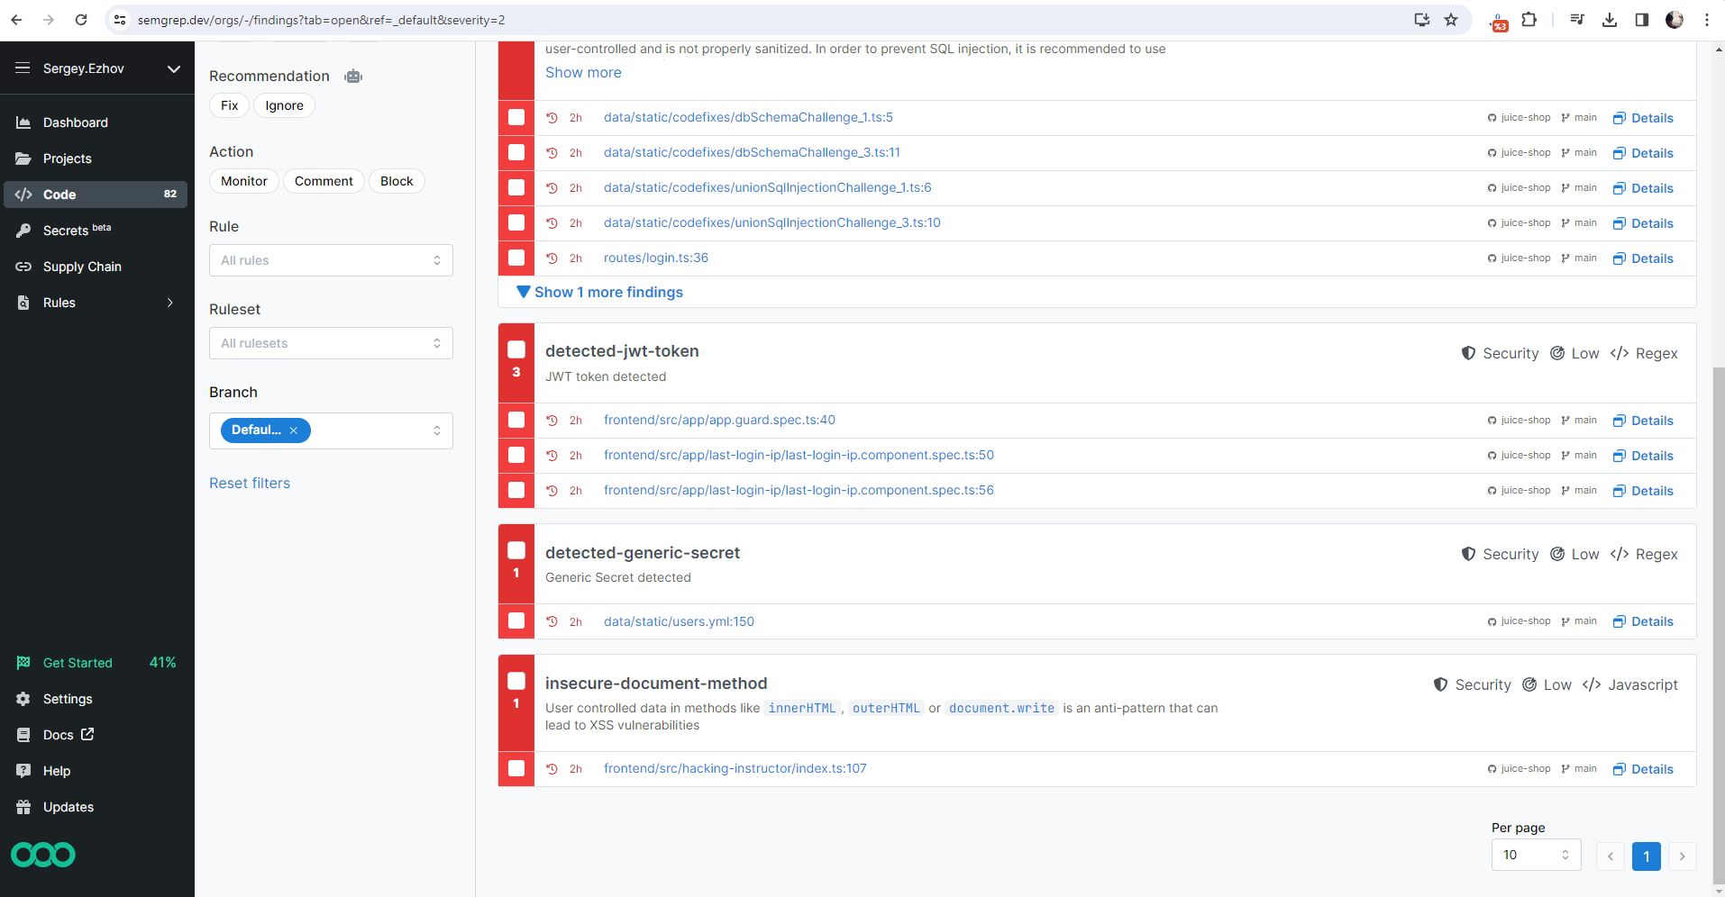

**Обнаруженные уязвимости из OWASP Top-10**

Как видим